


实验报告

课程：数字信号处理

实验三： FIR数字滤波器设计

姓 名 凌智城
学 号 201806061211
专业班级 通信工程1803班
老 师 黄国兴
学 院 信息工程学院

提交日期 2020年6月10日

实验项目名称
1 实验目的
(1) 掌握用窗函数法设计FIR数字滤波器的原理和方法。
(2) 熟悉线性相位FIR数字滤波器特性。
(3) 了解窗函数类型及窗口长度对滤波器特性的影响。
2 实验原理
顾名思义，FIR数字滤波器的单位冲激响应（Impulse Response）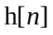是有限长的，所以设计任务就是确定单位冲激响应的N个值（滤波器的阶数为M=N-1）。FIR数字滤波器处理信号的基本算法就是的N个值和输入信号做卷积运算。FIR数字滤波器的设计方法有很多种，比较常用的有窗函数法。
窗函数法设计FIR滤波器步骤：
- 根据设计指标写出理想滤波器的频率响应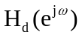
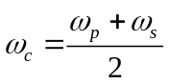
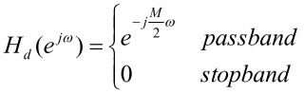
其中M为滤波器的阶数
- 求出理想滤波器的脉冲响应
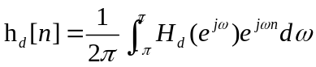
- 根据阻带衰减确定窗函数形状
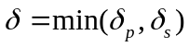
阻带衰减 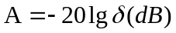
- 如果使用Blackman族的窗函数，查表3-1，选择最大逼近误差绝对值大于阻带衰减A，同时近似过渡带最小的窗函数类型。
- 如果使用Kaiser窗，计算参数β
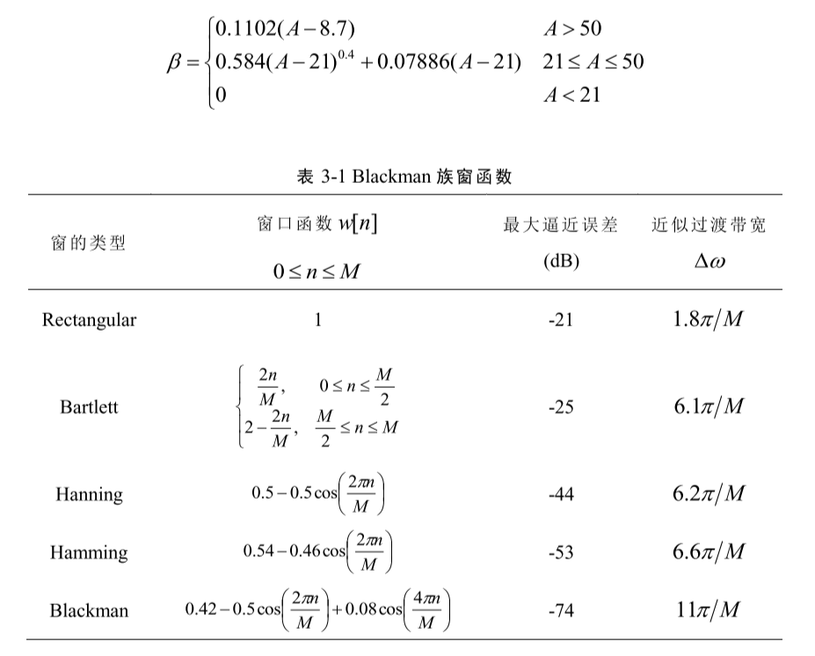
- 根据过渡带宽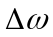计算窗函数长度
过度带宽 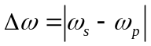
假设滤波器阶数为M，即窗函数长度N=M+1
- 如果使用Blackman族的窗函数，查表3-1，通过近似过度带宽求出M的值。
- 如果使用Kaiser窗，
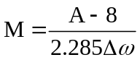
- 根据线性相位理论，设计LPF或者BPF，M取整数即可。设计HPF或BSF，M必须取偶整数
- 给理想滤波器的脉冲响应加窗，得到实际滤波器的系数。
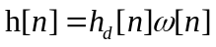
- 计算实际滤波器的频率响应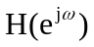，验证是否达到设计指标。如果达到指标，设计结束；如果没有达到，返回步骤（3），更改窗函数类型或者长度，重新设计。
3 实验内容和结果分析（思考题）
- 滤波器程序附在附件中。
- 根据最大逼近误差为40dB，选择Blackman族窗函数中的Hanning窗
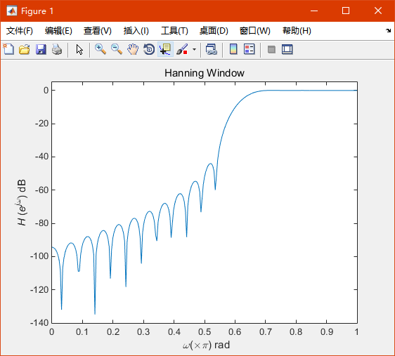
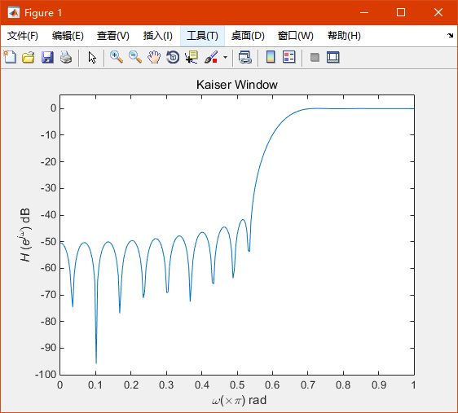
两种滤波器过渡带宽相似，hanning窗的旁瓣幅度下降速率快，阻带衰减快，且第一旁瓣有着较低的旁瓣幅度。
- 用Blackman Family中的其他四种窗设计，窗口长度选用N=41（即M=40）
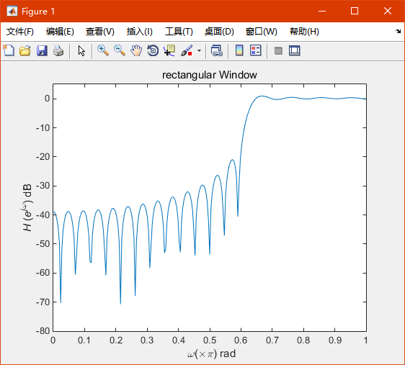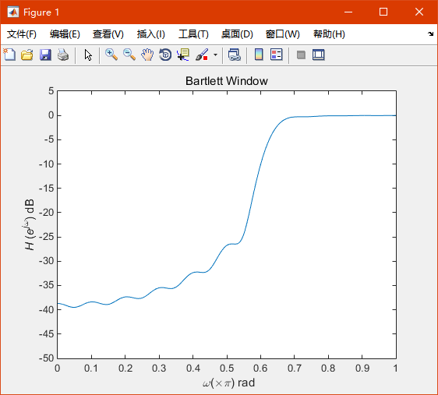
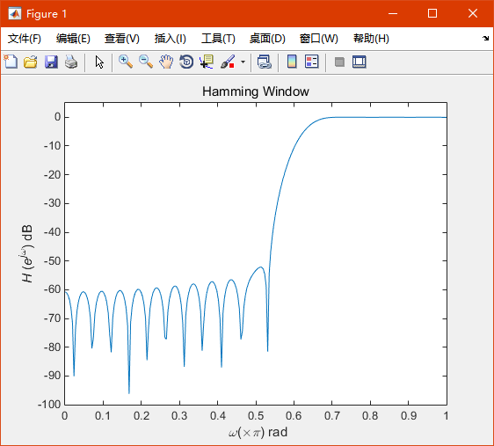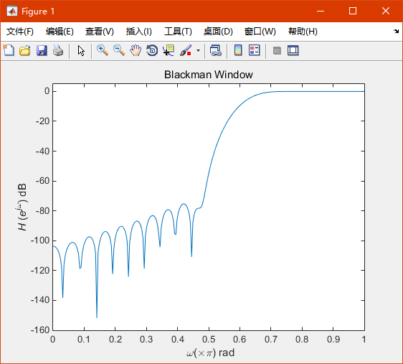
用hanning窗的FIR滤波器使大多数能量集中在主瓣内旁瓣峰值较小，是窗函数中性能较好的一种。Blackman窗的干扰抑制能力最为稳定，旁瓣峰值衰减为-57dB，可以充分抑制干扰频谱的旁瓣泄露。采用不同的窗函数所造成的频谱泄露问题，采用hanning窗可以将99.9%的能量集中在主瓣内，有效地消除频谱泄露，并能再一定程度上减少栅栏效应。
- 使用FDAtool设计FIR滤波器
窗口长度越长，能实现的滤波器特性就越复杂（类似多点拟合的道理），过渡带也就越陡峭，旁瓣个数也就越多，若是带通滤波器则可以得到更好的带外衰减特性，FIR滤波器的群延时也就越长。
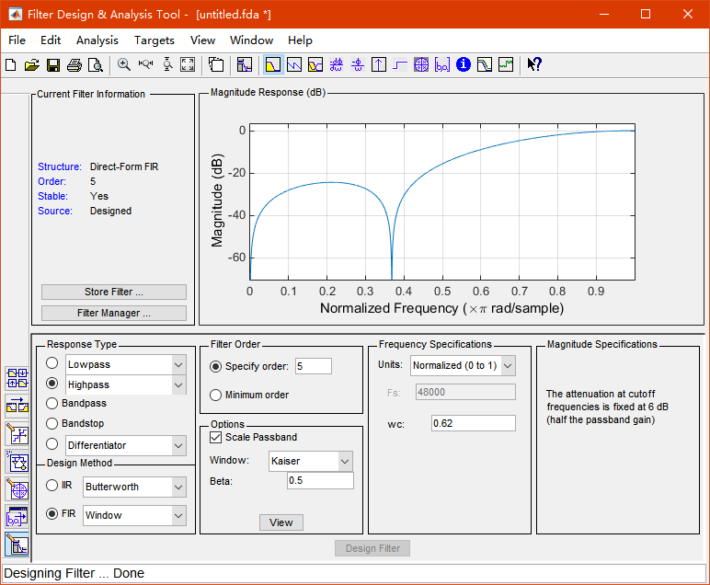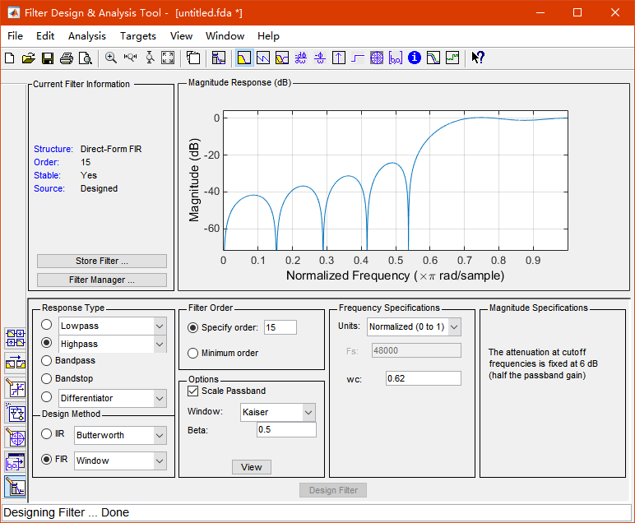
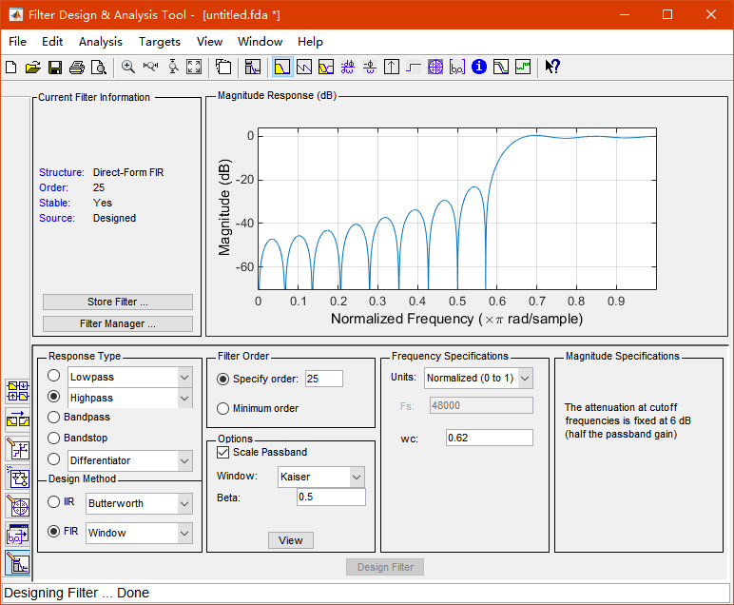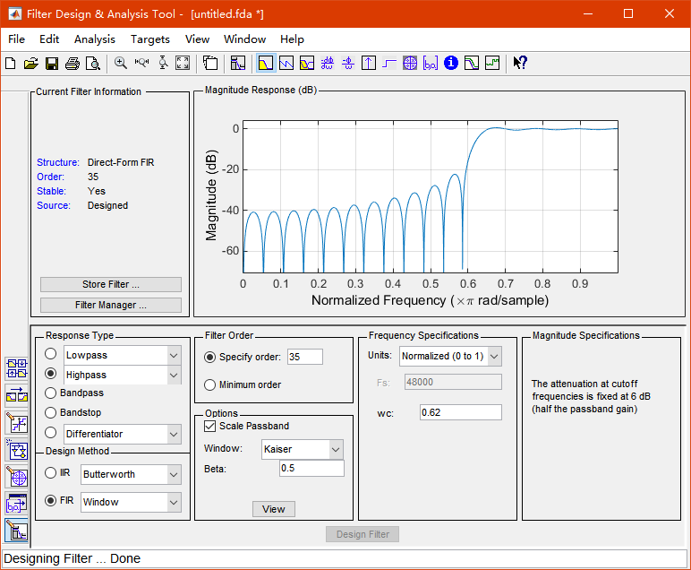
4 实验结论
窗函数法是从时域进行设计，而频域采样法是从频域进行设计。窗函数法由于简单、物理意义清晰等原因而得到较为广泛的应用。窗函数法的基本思想是：首先根据技术指标要求，选取合适的阶数N和窗函数类型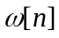使其幅频特性逼近理想滤波器幅频特性。其次，因为理想滤波器的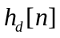是无限长的，所以要对进行截断，所以将这种方法叫做窗函数法。简单来说，就是在时域进行设计，用傅里叶变换求出理想滤波器的，然后加窗对其进行截断，求得FIR滤波器的相应。

